【協會版公文】圖解

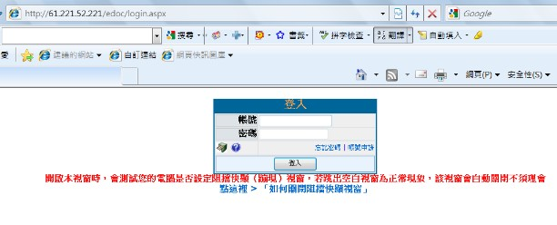
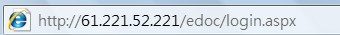
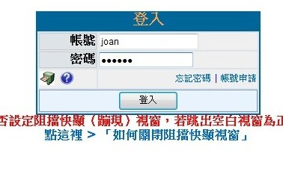
一、登入
網址
鍵入 帳號、秘碼

請加到『我的最愛』或『桌面』

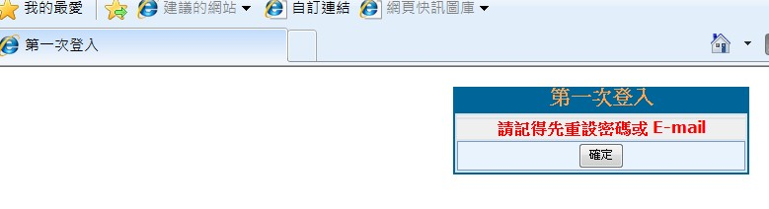
提醒語!
可以忽略。

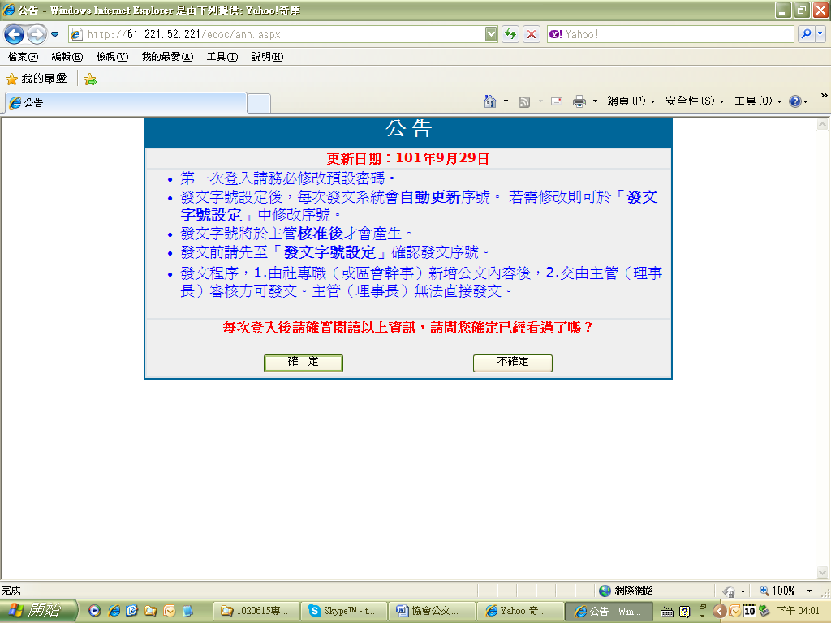

二、功能列
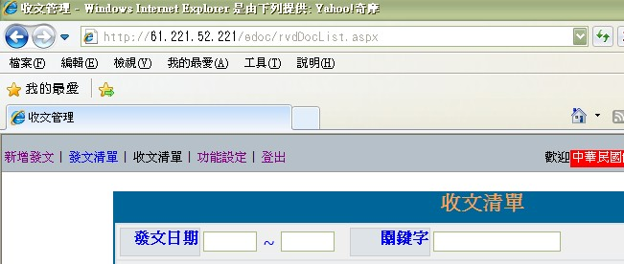

三、收文清單

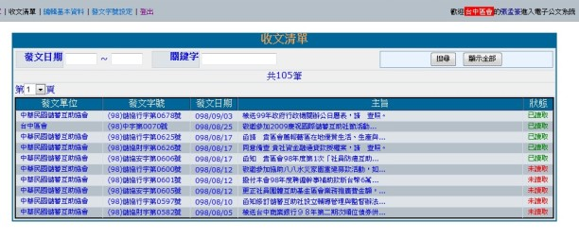
狀態：未讀取／已讀取
點看公文→列印→簽核。
※目前收文功能只可以列印書面簽辦，無法線上直接簽辦意見。
四、發文清單

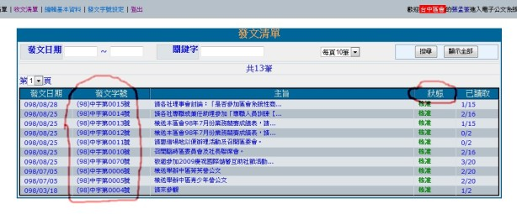
狀態：簽核中／核准／駁回
簽核中：請社長簽註意見，核准或駁回。
核 准：發文成功。
駁 回：依駁回意見處理或重新發文。

五、新增發文 (小鷄…)。

先設定：
基本資料
發文字號(自動)
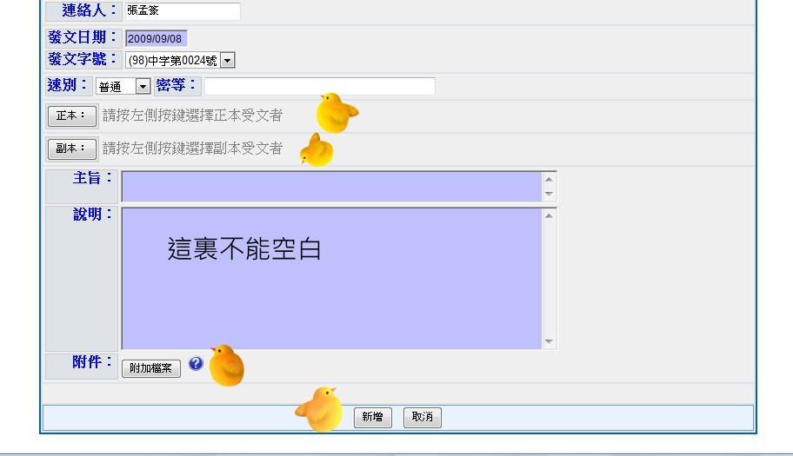
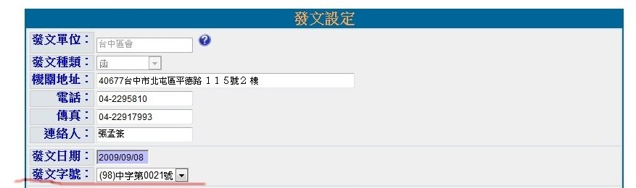

點選受文者：
正本／副本

※台中區會的發文仍維持現行方式，先用world檔經社長蓋印後，以附件掛網。
※完成公文製作→按新增→狀態：簽核中→請社長核示意見。
※發文字號必要等社長核准後方產生。
※注意【發文字號】有無銜接。
社長核示意見

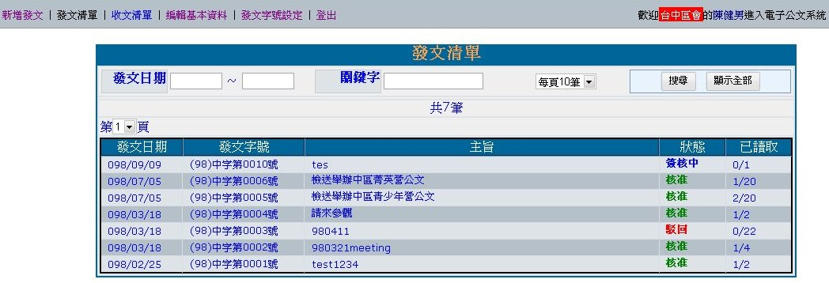
點按『簽核中』公文

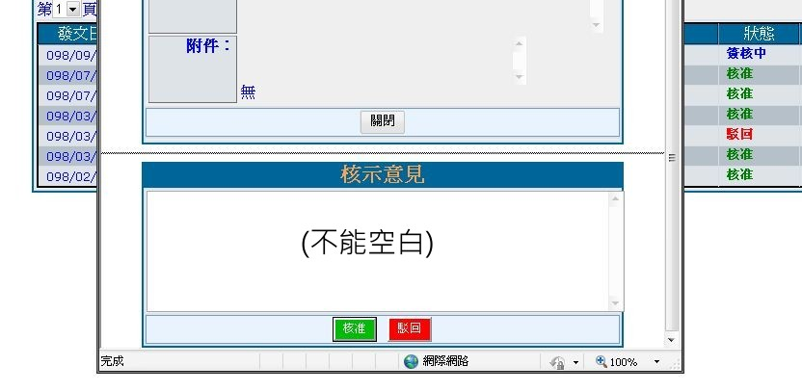

※社長『核示意見』→按『核准』→完成。
※社長『核示意見』→按『駁回』→再來一次。
六、功能設定：
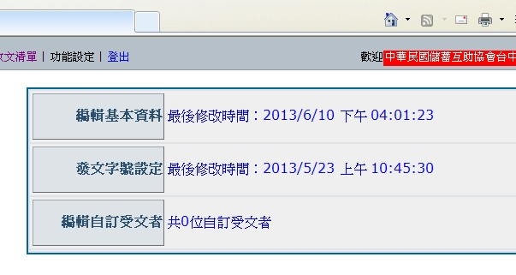
(一)、編輯基本資料

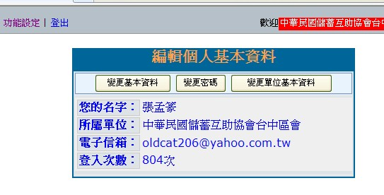
※使用正確的【電子信箱】，當您【忘記密碼】時，會另寄一組新密碼到你設定
的信箱裏，請打開您的信箱取用新密碼重新登入。

(一)、發文字號設
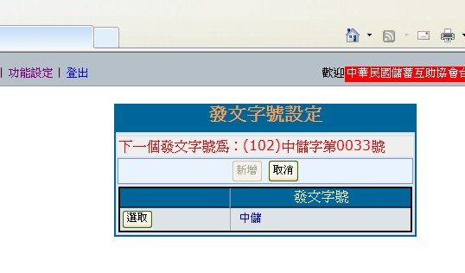

(一)、電子公文保存：另存新檔至(D：)
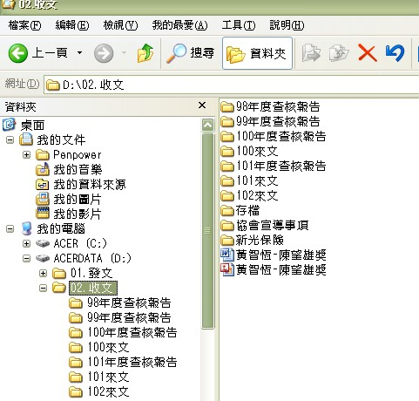

102協會來文資料夾內容：
